Министерство науки и высшего образования Российской Федерации
Нижнетагильский государственный социально-педагогический институт(филиал) федерального государственного автономного образовательного учреждения
высшего образования
«Российский государственный профессионально-педагогический университет»

Факультет естествознания, математики и информатики
Кафедра информационных технологий

Проектирование конструктора
профориентационных веб-квестов

Нижний Тагил
2020

СОДЕРЖАНИЕ
Введение 3
1. Анализ предметной области и обзор аналогов 4
2. Проектирование конструктора веб-квестов 8
3. Обзор технологий реализации конструктора веб-квестов 15
Заключение 19

ВВЕДЕНИЕ
Современные условия нередко создают необходимость педагогам разрабатывать задания для работы обучающихся в дистанционной форме, в том числе веб-квесты.
С точки зрения разработки создание веб-квеста принципиально не отличается от создания сайта. Таким образом, для разработки веб-квеста можно использовать любую CMS. Однако в данном случае автору нужно четко знать алгоритм создания веб-квеста и его структуру, что влечет за собой лишнюю трату времени. Поэтому актуальна разработка конструктора веб-квестов.
Таким образом, в работе необходимо создать проект конструктора веб-квестов для преподавателей в форме веб-приложения для сокращения времени на подготовку его содержания и представления веб-квестов в единой форме.
Объект работы — процесс пошагового создания веб-квестов установленной структуры.
Предмет — средства проектирования конструктора веб-квестов.
Цель работы — спроектировать конструктор веб-квестов в терминах объектно-ориентированного подхода.
В соответсвии с целью работы были сформулированы следующие задачи:
- провести анализ предметной и определить функциональные требования к конструктору веб-квестов;
- спроектировать конструктор веб-квестов на основе объектно-ориентированного подхода;
- выполнить обзор технологий реализаций конструктора веб-квестов.

1. Анализ предметной области и обзор аналогов
Веб-квест — это сайт или задание в сети Интернет, с которым работают учащиеся, выполняя ту или иную учебную задачу.
Веб-квест в педагогике — это система заданий с элементами игры, для выполнения которых используются различные информационные ресурсы, в том числе ресурсы Интернет.
О популярности использования веб-квеста в процессе обучения говорят результаты проведенного опроса среди преподавателей кафедры информационных технологий филиала РГППУ в г. Нижнем Тагиле, где одним из вопросов был «Используете ли вы веб-квесты на занятии?» (рис. 1). Более 80% респондентов положительно ответили на вопрос.
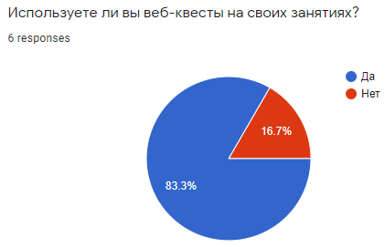
Рис. 1. Результаты опроса
С точки зрения технической реализации веб-квест представляет собой набор связанных между собой веб-страниц с определенной структурой и единой тематикой. Выделяют следующие типовые структурные элементы веб-квеста.
- Вступление, где четко описаны главные роли участников или сценарий квеста, предварительный план работы, обзор всего квеста.
- Задание, где четко определен итоговый результат самостоятельной работы
- Список информационных ресурсов (в электронном виде — на компакт- дисках, видео и аудио носителях, в бумажном виде, ссылки на ресурсы в Интернет, адреса веб-сайтов по теме), необходимых для выполнения задания.
- Роли. Учащимся должен быть представлен список ролей (от 2 и более), от лица которых они могут выполнить задания. Для каждой роли необходимо прописать план работы и задания.
- Описание процедуры работы, которую необходимо выполнить каждому участнику квеста при самостоятельном выполнении задания (этапы).
- Описание критериев и параметров оценки веб-квеста.
- Руководство к действиям, где описывается, как организовать и представить собранную информацию.
- Заключение, где суммируется опыт, который будет получен участниками при выполнении самостоятельной работы над веб-вестом.
В проведенном опросе мы также оценили важность каждого из элмента веб-квеста (рис. 2).
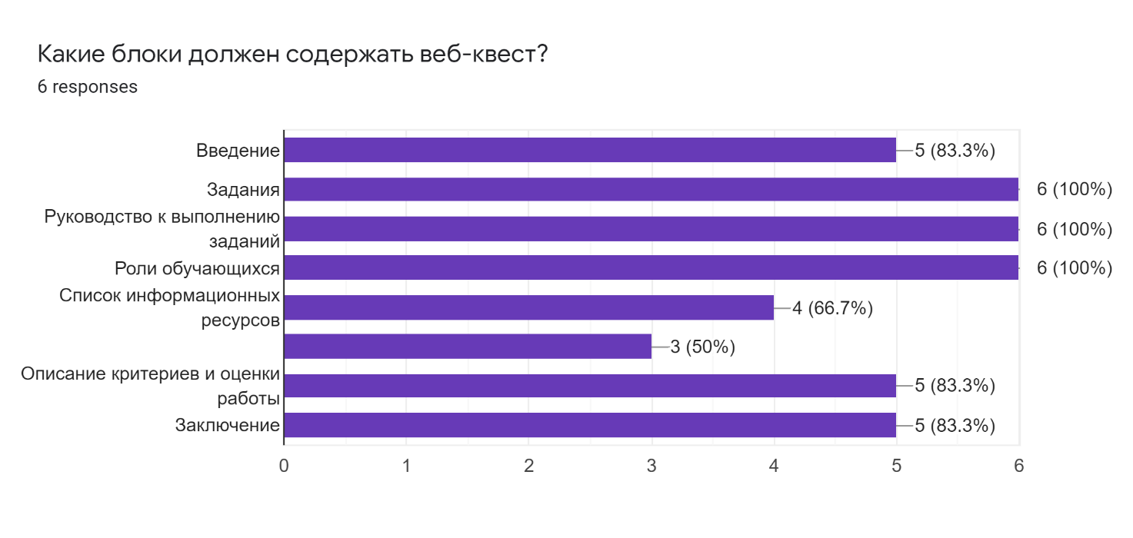
Рис. 2. Результаты опроса
Для определения отличительных черт профориентационного веб-квеста от других, в опрос был включен вопрос: «Что может отличать профориентационный веб-квест от всех остальных веб-квестов». Результаты ответа на данный вопрос приведен на рисунке 3.
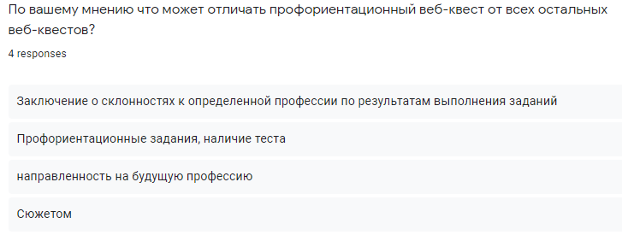
Рис. 3. Результаты опроса
Так как в большинстве ответов об отличительных особенностях профориентационного веб-квеста было указано заключение о профессиональных направленностях, то в структуру веб-квеста должен входить хотя бы один профориентационный тест с последующими развернутыми характеристиками обучающегося.
Также в опросе был задан вопрос «Нужен ли в веб-квесте главный герой?» (рис. 4).
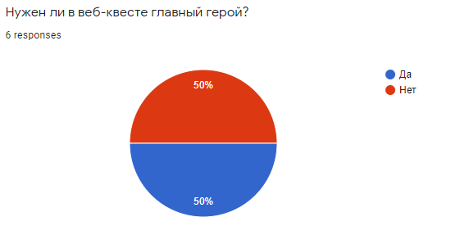
Рис. 4. Результаты опроса
Так как наличие главного героя веб-квеста было отмечено лишь 50% опрошенных, мы решили не фокусироваться на данном элементе и использовать картинку главного героя лишь для оформления веб-квеста.
Таким образом, результаты опроса помогли нам более детально изучить предметную область и уточнить отличие профориентационного веб-квеста от других веб-квестов. Весь опросник представлен в приложении 1.
Кроме того, мы уточнили актуальность разработки контруктора профориентационнйх веб-квестов для преподавателей в форме веб-приложения (рис. 5).
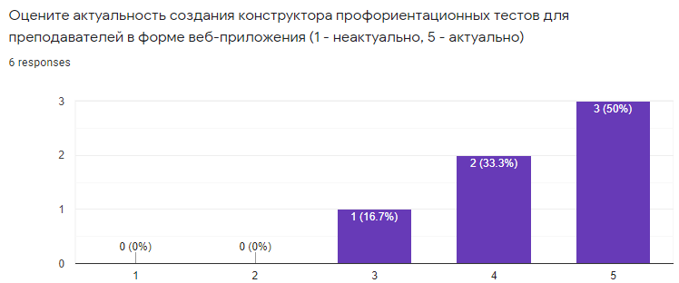
Рис. 5. Результаты опроса
Таким образом, мы может сделать вывод об актуальности разработки конструкторв веб-квестов в форме веб-приложения.
Нами были найдены аналоги конструкторов веб-сайтов, однако все они на английском языке.
- шаблоны веб-квестов (http://webquest.org);
- генератор квестов на портале TeAchnology.com (https://www.teach-nology.com/web_tools/web_quest/);
- Zunal (zunal.com) — международный сервис, предлагающий шаблон создания веб-квеста, а также услуги его публикации и хранения. На каждом этапе он предлагает пошаговые инструкции, которые позволяют даже самому далёкому от информационных технологий учителю создать довольной привлекательный образовательный веб-квест.

2. Проектирование конструктора веб-квестов
К основным этапам проектирование веб-приложения, относят:
- Определения первоначальных целей и области решаемых задач. Создание реестра заинтересованных лиц.
- Формулирование функциональных требований к приложению, которое необходимо разработать.
- Уточнение цели и области решаемых задач и построение иерархической структуры работ, другими словами, выделение отдельных модулей веб-приложения.
- Детальное описание каждого модуля веб-приложения.
Первые два этапа проектирования веб-приложения были выполнены нами в первом параграфе при анализе предметной области. Рассмотрим задачу построения иерархической структуры работ.
Каждое web-приложение можно разбить на три взаимно независимые части:
- Модуль, который исполняется WEB-браузером. Это приложение может быть написано на любом языке, который поддерживает браузер. Чаще всего используется язык JavaScript, как наиболее поддерживаемый и имеющий большую библиотечную поддержку.
- Модуль, исполняемый на серверной стороне под управлением web-сервера. Это приложение может быть написано на любом языке, интерпретацию которого поддерживает выбранный web-сервер. Последнее время, часто, в качестве языка программирования выбирается язык php.
- База данных. В этой области так же существует достаточно широкий выбор. Есть промышленные базы данных, такие как Oracle, DB2, PostgreSQL. Есть легкие базы данных, такие как MySQL. База данных выбирается основываясь на целях и области решаемых задач.
Таким образом, в общем случае веб-приложение состоит из трех структурных единиц: модуль, который работает под управлением браузера; модуль, который работает под управлением web-сервера; база данных.
Эти структурные единицы порождают два вида связей.
- Связь между браузером и серверной частью.
- Связь между серверной частью и базой данных.
Взаимодействие базы данных и web-сервера возможно организовать на основании двух принципиально разных сценариях:
- Бизнес логика находится в базе данных.
- Бизнес логика находится в коде web-сервера.
В первом случае база данных хранит данные и предоставляет интерфейс доступа к данным:
- Выборка данных — решается через представления.
- Модификация данных — решается через хранимые процедуры.
Программа для web-сервера является драйвером для доступа к бизнес-логике, то есть она просто связывает Браузер с бизнес логикой, которая реализована в базе данных.
Во втором случае база данных хранит данные, и предоставляет прямой доступ к данным. Бизнес-логика реализована в коде web-сервера. В этом случае база данных предоставляет транзакции для проведения операций (запросов).
На основании изложенного выше материала иерархическая структура работ по проектированию веб-приложения примет следующий вид:
- Проектирование базы данных.
- Проектирование «модуля для браузера» (структуры html страницы).
- Проектирование интерфейса взаимодействия между «модулем браузера» и web-сервером (php-скрипты).
Для наглядности планирования работ по проектированию веб-приложения, изобразим порядок проведения этапов в виде диаграммы Ганта. Диаграмма Ганта — это один из наиболее популярных способов графического представления плана проекта, применяемый во многих программах управления проектами. Данная диаграмма создается с целью расчета сроков выполнения основных проектных операций, определения полной продолжительности проекта. Диаграмма Ганта представляет собой график, на котором по горизонтали размещена шкала времени, а по вертикали расположен список задач. При этом длина отрезков, обозначающих задачи, пропорциональна длительности задач.
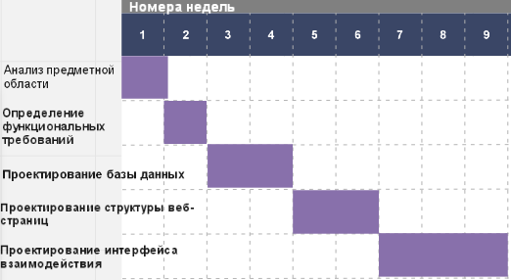
Рис. 6. Диаграмма Ганта
Проектирование конструктора веб-квестов выполним на основе объектно-ориентированного подхода. Объектно-ориентированное проектирование — это методология проектирования, соединяющая в себе процесс объектной декомпозиции и приемы представления логической и физической, а также статической и динамической моделей проектируемой системы.
Диаграмма вариантов использования (сценариев поведения, прецедентов) является исходным концептуальным представлением системы в процессе ее проектирования и разработки
Диаграмма последовательности — диаграмма, на которой показаны взаимодействия объектов, упорядоченные по времени их проявления. (ред.)
В проектиемом веб-приложении будут выделены три действующие лица (акторов):
- преподаватель;
- обучающийся;
- администратор.
Для определения возможных действий, которые могут выполнять акторы, составим диаграмму вариантов использования для каждого из них (рис. 6-8).
Рис 7. Диаграмма вариантов использования для действующего лица «Преподаватель»

Таким образом, преподаватель может заполнить шаблон веб-квеста, выбрать гралвного героя для иллюстрации, создать сам или выбрать из существующих профориентационных тест, сформировать и сохранить веб-квест. Также, при необходимости преподаватель может связаться с администратором.
Диаграмма вариантов использования для действующего лица «Обучающийся» представлена на рисунке
Рис 8. Диаграмма вариантов использования для действующего лица «Обучающийся»

Действующее лицо «Обучающихся» может выбрать веб-квест, пройти его, получить рекомендации по выбору профессии, а также, при необходимости связаться с администратором.
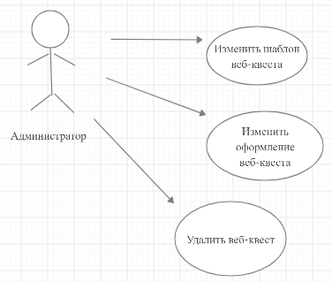
Рис 9. Диаграмма вариантов использования для действующего лица «Администратор»
Действующее лицо «Администратор» может полностью управлять содержимым веб-квеста, изменять, удалять, добавлять их.
Для описания алгоритмы работы действующих лиц с конструктором веб-квестов необходимо построить диаграммы последовательности.
На рисунке 9 показана диграмма последовательности для варианта использования «Создать веб-квест» действующего лица «Преподаватель».

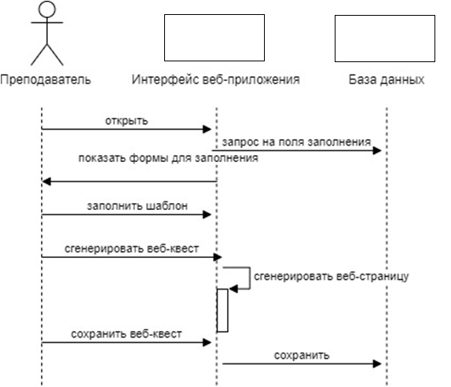
Рис. 10. Диаграмма последовательности
С точки зрения пользователя программной реализации, конструктор веб-квесто будет содержать две части части: клиентскую и серверную.
В клиентской части преподаватель заполняет необходимые формы и на основе их формируется веб-квест, который можно сохранить для печати в формате pdf или оставить в электронном виде в качестве веб-страницы (рис. 10).
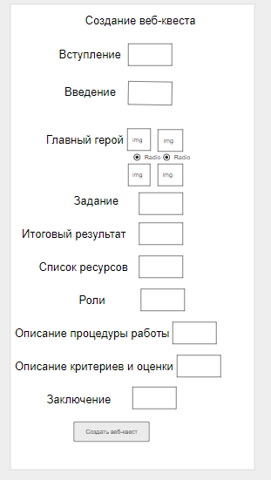
Рис. 11. Клиентская часть конструктора веб-квестов
Все веб-квесты будут сохраняться в базе данных (рис. 10) для последующего доступа к ним и использования их фрагментов при составлении других квестов.
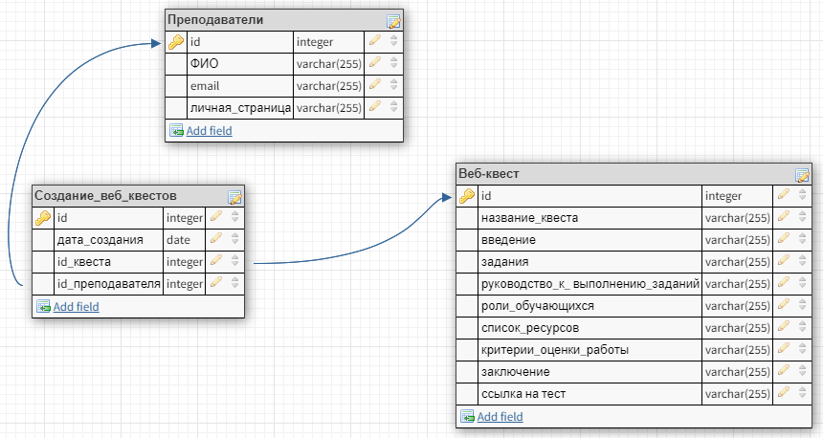
Рис. 12. Серверная часть конструктора веб-квестов
Скрипт реализации базы данных на языке SQL представлен в листинге 1.
Листинг 1
Скрипт реализации базы данных на языке SQL
CREATE TABLE `Веб-квест` (
`id` INT NOT NULL AUTO_INCREMENT,
`название_квеста` varchar(255) NOT NULL,
`введение` varchar(255) NOT NULL,
`задания` varchar(255) NOT NULL,
`руководство_к_ выполнению_заданий` varchar(255) NOT NULL,
`роли_обучающихся` varchar(255) NOT NULL,
`список_ресурсов` varchar(255) NOT NULL,
`критерии_оценки_работы` varchar(255) NOT NULL,
`заключение` varchar(255) NOT NULL,
`ссылка на тест` varchar(255) NOT NULL,
PRIMARY KEY (`id`)
);
CREATE TABLE `Создание_веб_квестов` (
`id` INT NOT NULL AUTO_INCREMENT,
`дата_создания` DATE NOT NULL,
`id_квеста` INT NOT NULL,
`id_преподавателя` INT NOT NULL,
PRIMARY KEY (`id`)
);
CREATE TABLE `Преподаватели` (
`id` INT NOT NULL AUTO_INCREMENT,
`ФИО` varchar(255) NOT NULL,
`email` varchar(255) NOT NULL,
`личная_страница` varchar(255) NOT NULL,
PRIMARY KEY (`id`)
);
ALTER TABLE `Создание_веб_квестов` ADD CONSTRAINT `Создание_веб_квестов_fk0` FOREIGN KEY (`id_квеста`) REFERENCES `Веб-квест`(`id`);
ALTER TABLE `Создание_веб_квестов` ADD CONSTRAINT `Создание_веб_квестов_fk1` FOREIGN KEY (`id_преподавателя`) REFERENCES `Преподаватели`(`id`);

3. Обзор технологий реализации конструктора веб-квестов
Для последующей разработки конструктора веб-квестов необходимо осуществить выбор средств, языков программирования и технологий. Выбор будем осуществлять с учетом следующих критериев:
- популярность;
- кроссплатформенность;
- бесплатное использование;
- функциональные возможности;
- высокая производительность.
Обозначенным критериям соответствует следующий набор средств, языков и технологий, которые и будем использовать при разработке системы:
- Denwer для установки локального (виртуального) сервера на персональный компьютер;
- PhpMyAdmin для администрирования СУБД MySQL;
- СУБД MySQL.
Языки гиперразметки и программирования, используемые при разработке формы регистрации слушателей на курсы скорочтения:
- HTML для создания web-страниц;
- CSS для управления стилями web-страниц;
- SQL для взаимодействия с БД;
- PHP для создания динамических web-страниц;
- JavaScript для добавления интерактивности web-страницам.
Перечисленные компоненты отлично взаимодействуют между собой, что позволяет решать задачи любой сложности разных предметных областей.
Denwer (Денвер) — набор дистрибутивов и программная оболочка, предназначенные для создания и отладки сайтов (веб-приложений, прочего динамического содержимого веб-страниц) на локальном компьютере (без необходимости подключения к сети Интернет) под управлением семейства операционных систем Windows.
PhpMyAdmin — набор скриптов на PHP для управления базами данных. Приложение позволяет через браузер осуществлять администрирование сервера MySQL, запускать команды SQL и просматривать содержимое таблиц и БД. Удобный интерфейс позволяет без непосредственного ввода SQL команд управлять СУБД MySQL. PhpMyAdmin в большей степени подходит для администрирования сервера MySQL.
Система управления базами данных MySQL — это одна из самых популярных СУБД в Интернет. MySQL является оптимальным решением для малых и средних приложений. В нашем случае мы имеем дело именно с таким приложением. MySQL отличается хорошей скоростью работ и выполнением запросов, гибкостью (сохраняется большое количество типов таблиц), возможностью работы большого количества пользователей одновременно, поддержкой управления несколькими базами данных, простотой и эффективностью сервисов безопасности базы данных.
Язык HTML описывает отображение форматирования шрифтов, абзацев, табличное представление, обработку форм, гипертекстовые ссылки на другие документы, поведение веб-страницы в программе-обозревателе при перемещении над ней указателя мыши.
Язык каскадных листов стилей CSS — формальный язык описания внешнего вида документа, написанного с использованием языка разметки. Используется как средство описания, оформления внешнего вида веб-страниц, написанных с помощью языков разметки HTML и XHTML.
С помощью CSS можно, например, указать размер, начертание, цвет и другие параметры шрифта, который будет использоваться для вывода текста; расположить блок информации в нужном месте веб-страницы; оформить блок информации фоновой картинкой, границей и другими визуальными элементами. Главные преимущество CSS — это «чистый» код: его легче поддерживать; он быстрее загружается; код лучше оптимизирован для поисковых систем; модульный код: правила стиля могут применяться ко множеству страниц, тем самым можно использовать единообразный дизайн для всей системы.
Язык SQL — структурированный язык запросов. SQL предназначен для работы с реляционными базами данных. Он обеспечивает пользователям взаимодействие с базами данных (просмотр, поиск, добавление и управление данными). SQL — это язык запросов для управления СУБД. Одной из таких СУБД является MySQL.
Язык PHP — скриптовый язык программирования общего назначения, применяемый для разработки веб-приложений. Поддерживается большинством хостингов и является одним самых популярных среди языков программирования, применяющихся для создания динамических веб- сайтов. Язык PHP обеспечивает связь с популярными БД, расположенными на сервере, и обрабатывает информацию из таблиц (изменяет, добавляет, удаляет данные). Одна из особенностей PHP - это то, что его команды подключаются в HTML-страницы при помощи специальных тегов, которые заставляют PHP-машину выполнять на сервере нужные действия. Программам на PHP не нужны специальные CGI-директории с особыми правами доступа. Более того, на одной страничке можно произвольно чередовать «простой» HTML и PHP-код. Этот язык не зависит от платформы.
Таким образом, результатом проведенной работы стал проект конструктора веб-квестов в виде веб-приложения, а также обоснование выбора средств будущей разработки системы.

Заключение
В процессе работы создан проект конструктора веб-квестов в форме веб-приложения. В результате выполнения курсовой работы были решены следующие задачи.
- проведен анализ предметной области и выделены структурные блоки конструктора веб-квестов;
- спроектирован конструктор веб-квестов в терминах объектно-ориентированного подхода;
- предложен интерфейс конструктора веб-квестов.
Таким образом, цель работы — спроектировать конструктор веб-квестов в терминах объектно-ориентированного подхода достигнута.
Были также изучены и закреплены знания по проектированию веб-приложений, приобретены практические навыки использования языка UML для построения диаграмм вариантов использования и последовательности, а также веб-сервиса Moqups для создания интерфейса приложения.

СПИСОК ЛИТЕРАТУРЫ
Литература
- Вейцман, В. М. Проектирование информационных систем : учебное пособие / В. М. Вейцман. — Санкт-Петербург : Лань, 2019. — 316 с. — ISBN 978-5-8114-3713-9. — Текст : электронный // Лань : электронно-библиотечная система. — URL: https://e.lanbook.com/book/122172 (дата обращения: 13.04.2020). — Режим доступа: для авториз. пользователей.
- Волк, В. К. Базы данных. Проектирование, программирование, управление и администрирование : учебник / В. К. Волк. — Санкт-Петербург : Лань, 2020. — 244 с. — ISBN 978-5-8114-4189-1. — Текст : электронный // Лань : электронно-библиотечная система. — URL: https://e.lanbook.com/book/126933 (дата обращения: 10.01.2020). — Режим доступа: для авториз. пользователей.
- Даутова, И. С. К вопросу разработки структуры базы данных информационного обучающего портала / И.С. Даутова, А.Д. Набилкова // Научные труды Кубанского государственного технологического университета. — 2014. — № 6. — С. 278–283. — ISSN 2312-9409. — Текст : электронный // Лань : электронно-библиотечная система. — URL: https://e.lanbook.com/journal/issue/298496 (дата обращения: 10.01.2020). — Режим доступа: для авториз. пользователей.
- Джош, Л. Современный PHP. Новые возможности и передовой опыт / Л. Джош ; перевод с английского Р. Н. Рагимов. — Москва : ДМК Пресс, 2016. — 304 с. — ISBN 978-5-97060-184-6. — Текст : электронный // Лань : электронно-библиотечная система. — URL: https://e.lanbook.com/book/93269 (дата обращения: 10.01.2020). — Режим доступа: для авториз. пользователей.
- Диков, А. В. Клиентские технологии веб-дизайна. HTML5 и CSS3 : учебное пособие / А. В. Диков. — Санкт-Петербург : Лань, 2019. — 188 с. — ISBN 978-5-8114-3822-8. — Текст : электронный // Лань : электронно-библиотечная система. — URL: https://e.lanbook.com/book/122174 (дата обращения: 10.01.2020). — Режим доступа: для авториз. пользователей.
- Зудилова, Т. В. Web-программирование HTML : учебно-методическое пособие / Т. В. Зудилова, М. Л. Бурков. — Санкт-Петербург : НИУ ИТМО, 2012. — 70 с. — Текст : электронный // Лань : электронно-библиотечная система. — URL: https://e.lanbook.com/book/40724 (дата обращения: 10.01.2020). — Режим доступа: для авториз. пользователей.
- Каминский, В. Н. Базы данных : учебное пособие / В. Н. Каминский. — Санкт-Петербург : БГТУ «Военмех» им. Д.Ф. Устинова, 2017. — 106 с. — ISBN 978-5-906920-36-2. — Текст : электронный // Лань : электронно-библиотечная система. — URL: https://e.lanbook.com/book/121826 (дата обращения: 10.01.2020). — Режим доступа: для авториз. пользователей.
- Маннапова, Т. М. Использование базы данных MySQL для создания базы данных расписания в вузе / Т. М. Маннапова, А. Ә. Құрманғалиева // Ғылымжәнебілім / Наука и образование. — 2016. — № 1. — С. 153–159. — ISSN 2305-9397. — Текст : электронный // Лань : электронно-библиотечная система. — URL: https://e.lanbook.com/journal/issue/297835 (дата обращения: 10.01.2020). — Режим доступа: для авториз. пользователей.
- Маркин, А. В. Программирование на SQL : учебное пособие для среднего профессионального образования / А. В. Маркин. — Москва : Издательство Юрайт, 2020. — 435 с. — (Профессиональное образование). — ISBN 978-5-534-11093-7. — Текст : электронный // ЭБС Юрайт [сайт]. — URL: http://biblio-online.ru/bcode/456926 (дата обращения: 10.01.2020).
- Основы работы с HTML : учебное пособие. — 2-е изд. — Москва : ИНТУИТ, 2016. — 208 с. — Текст : электронный // Лань : электронно-библиотечная система. — URL: https://e.lanbook.com/book/100328 (дата обращения: 10.01.2020). — Режим доступа: для авториз. пользователей.
- Остроух, А. В. Проектирование информационных систем : монография / А. В. Остроух, Н. Е. Суркова. — Санкт-Петербург : Лань, 2019. — 164 с. — ISBN 978-5-8114-3404-6. — Текст : электронный // Лань : электронно-библиотечная система. — URL: https://e.lanbook.com/book/118650 (дата обращения: 10.01.2020). — Режим доступа: для авториз. пользователей.
- Остроух, А. В. Теория проектирования распределенных информационных систем : монография / А. В. Остроух, А. В. Помазанов. — Санкт-Петербург : Лань, 2019. — 96 с. — ISBN 978-5-8114-3417-6. — Текст : электронный // Лань : электронно-библиотечная система. — URL: https://e.lanbook.com/book/116390 (дата обращения: 10.01.2020). — Режим доступа: для авториз. пользователей. обращения: 10.01.2020). — Режим доступа: для авториз. пользователей.
- Попов, В. Б. Разработка базы данных для современной организации / В. Б. Попов, Е. А. Кузькина // Ученые записки Крымского федерального университета им. В.И. Вернадского. Экономика и управление. — 2015. — № 1. — С. 128–139. — ISSN 2413-1644. —Текст : электронный // Лань : электронно-библиотечная система. — URL: https://e.lanbook.com/journal/issue/299849 (дата обращения: 10.01.2020). — Режим доступа: для авториз. пользователей.
- Смагина, И. В. Cравнительная характеристика приемов работы с html и css при создании веб-документов / И. В. Смагина, О. А. Романова // Научные записки ОрелГИЭТ. — 2012. № 1. — С. 464–467. — ISSN 2079-8768. —Текст : электронный // Лань : электронно-библиотечная система. — URL: https://e.lanbook.com/journal/issue/294022 (дата обращения: 10.01.2020). — Режим доступа: для авториз. пользователей.
- Сысолетин, Е. Г. Разработка интернет-приложений : учебное пособие для вузов / Е. Г. Сысолетин, С. Д. Ростунцев. — Москва : Издательство Юрайт, 2020. — 90 с. — (Высшее образование). — ISBN 978-5-9916-9975-4. — Текст :электронный // ЭБС Юрайт [сайт]. — URL: http://biblio-online.ru/bcode/453345 (дата обращения: 10.01.2020).
- Тузовский, А. Ф. Проектирование и разработка web-приложений : учебное пособие для вузов / А. Ф. Тузовский. — Москва : Издательство Юрайт, 2020. — 218 с. — (Высшее образование). — ISBN 978-5-534-00515-8. — Текст : электронный // ЭБС Юрайт [сайт]. — URL: http://biblio-online.ru/bcode/451207 (дата обращения: 10.01.2020).
- Фиайли, К. SQL / К. Фиайли. — Москва : ДМК Пресс, 2008. — 451 с. — ISBN 5-94074-233-5. — Текст : электронный // Лань : электронно-библиотечная система. — URL: https://e.lanbook.com/book/1242 (дата обращения: 10.01.2020). — Режим доступа: для авториз. пользователей.
- Шельмина, Е. А. Анализ производительности современных настольных и клиент-серверных СУБД / Е. А. Шельмина, И. Г. Боровской // Ползуновский вестник. — 2017. — № 3. — С. 81–84. — ISSN 2072-8921. —Текст : электронный // Лань : электронно-библиотечная система. — URL: https://e.lanbook.com/journal/issue/310973 (дата обращения: 10.01.2020). — Режим доступа: для авториз. пользователей.
Источники из интернета
- Moqups-конструктор интерфейса: онлайн-ресурс — 2020 — URL: https://app.moqups.com/kXvEdSLmIJ/edit/page/ad64222d5 (дата обращения: 25.05.2020). Режим доступа: свободный. — Текст: электронный.
- Zunal — конструктор веб-квестов: международный веб-сервис– 2020 — URL https://www.varconer.ru/2016/01/sqlite-v-unity/ (дата обращения: 25.05.2020). Режим доступа: свободный. — Текст: электронный.
- Генератор ве-кестов: веб-сервис — 2020 — URL: https://www.teach-nology.com/web_tools/web_quest/ (дата обращения: 25.05.2020). Режим доступа: свободный. — Текст: электронный.
- Шаблоны веб-квестов: образовательный портал — 2020 — URL: http://webquest.org (дата обращения: 25.05.2020). Режим доступа: свободный. — Текст: электронный.

Приложение
Опросник
- Используете ли вы веб-квесты на своих занятиях?
- Оцените актуальность создания конструктора профориентационных тестов для преподавателей в форме веб-приложения (1 - неактуально, 5 - актуально)
- Какие блоки должен содержать веб-квест?
- Что может отличать профориентационный веб-квест от всех остальных веб-квестов?
- По вашему мнению что может отличать профориентационный веб-квест от всех остальных веб-квестов?
- Нужен ли в веб-квесте главный герой?
- Есть ли необходимость в веб-квесте прикреплять дополнительные материалы в виде файлов или гиперссылок?
- С вашей точки зрения сокращает ли время на подготовку веб-квеста наличие шаблона?
- Выделите плюсы и минусы использования шаблона при создании веб-квеста

